К. Чуковский «Приключения Бибигона»

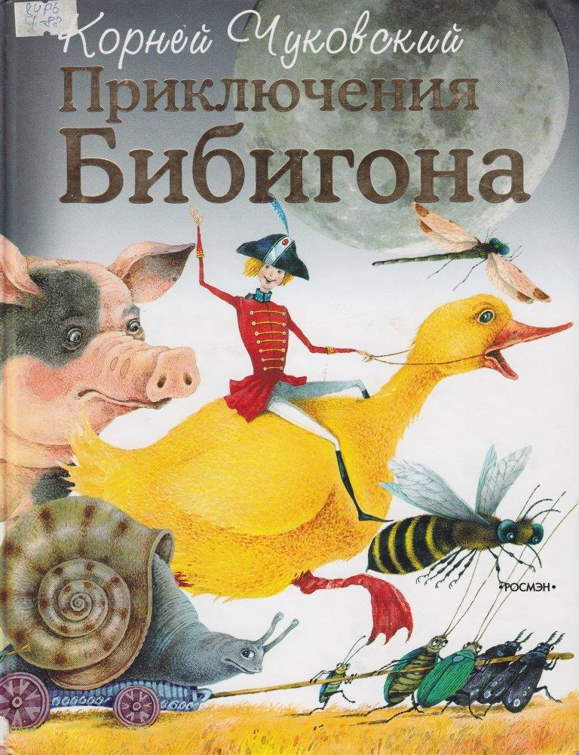
Читать сказку - https://7gy.ru/knigi-dlya-detej/detskaya-literatura/961-priklyucheniya-bibigona-kornej-chukovskij.html
Слушать сказку - https://deti-online.com/audioskazki/skazki-chukovskogo-mp3/priklyuchenija-bibigona/
Смотреть мультфильм - https://mults.info/mults/?id=569
Пройти тест по сказке - https://kupidonia.ru/viktoriny/viktorina-po-skazke-chukovskogo-prikljuchenija-bibigona
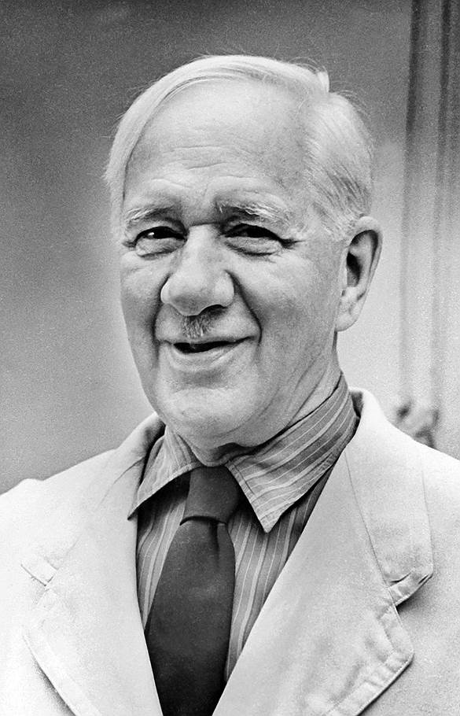
Корней Иванович Чуковский (Николай Васильевич Корнейчуков) родился в Петербурге в 1882 году в бедной семье. Свое детство он провел в Одессе и Николаеве. Ему было 3 года, когда он остался жить только с матерью. Из одесской гимназии его исключили по причине «низкого» происхождения, так как мать работала прачкой. Семье тяжело жилось на маленькую зарплату матери, но юноша занимался самообразованием, изучал английский язык и сдал экзамены, получив аттестат зрелости. Интересоваться поэзией Чуковский начал с ранних лет: писал стихотворения и даже поэмы. Когда ему было 24 года, он уже начал печатать статьи в газете «Одесские новости».

Краткая биография К. Чуковского - https://www.youtube.com/watch?v=y_RURMkq8pA
Стихи и сказки - http://narodstory.net/chukovsky.php
Аудиосказки - https://deti-online.com/audioskazki/skazki-chukovskogo-mp3/

